Quanto dura il certificato di taratura di uno strumento di misura? [RISPONDE testo spa]
Per convenzione mondiale le caratteristiche tecniche di uno strumento vengono dichiarate dal costruttore dell'apparecchio sui cataloghi e/o manuali di istruzioni, con validità di un anno
Giovedì 7 Maggio 2015
inCondividi
Risponde Antonio Pili, Responsabile Marketing testo S.p.A.

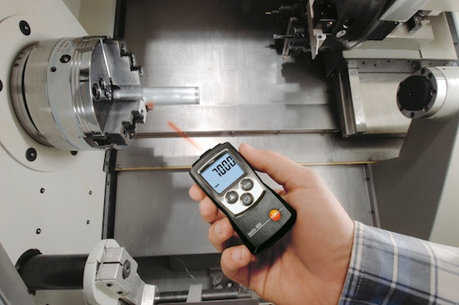
Per quanto riguarda la periodicità di taratura di uno strumento di misura, in generale non esiste, tranne che in casi eccezionali, una legge o una norma che fissi un obbligo specifico. La periodicità di taratura, secondo anche le ISO 9001, è definita dall'utilizzatore dello strumento che, prendendosi la responsabilità dell'utilizzo e dell'applicazione, decide con quale frequenza tarare lo strumento. Per decidere tale periodicità l'utente deve basarsi su alcune informazioni. La principale riguarda quella fornita dal costruttore dell'apparecchio.
Per convenzione mondiale le caratteristiche tecniche di uno strumento, quindi anche la sua precisione, vengono dichiarate dal costruttore dell'apparecchio sui cataloghi e/o manuali di istruzioni, con validità di un anno. Ciò significa che, se lo strumento viene utilizzato nelle condizioni standard definite dal produttore, esso è garantito - per quella precisione - per un anno. L'utilizzatore, ovviamente, in funzione dell'applicazione e dell'utilizzo può accorciare o allungare la periodicità di taratura. Altro parametro che l'utilizzatore può tenere in considerazione per modificare la periodicità di taratura garantita dal fornitore è l'applicazione a cui esso è destinato.
Se l'utilizzatore acquista uno strumento più preciso rispetto alle sue esigenze di misura, dopo aver fatto dei confronti durante gli anni successivi all'acquisto, può decidere di allungare il periodo di taratura. In questo caso può 'declassare' lo strumento. Automaticamente lo strumento sarà in grado di tenere questa precisione diminuita per un tempo più lungo. Per far questo però l'utilizzatore dovrebbe all'interno del suo manuale di qualità (ISO 9001 o certificazione di prodotto/servizio) definire la nuova periodicità di taratura per quello strumento e motivarla, magari dopo aver consultato un ente certificatore.
C'è un motivo per cui uno strumento di misura viene venduto senza certificato di taratura?
Uno strumento di misura viene sempre tarato dal produttore che deve garantire la rispondenza alle caratteristiche di precisione (accuratezza) dichiarate nelle caratteristiche tecniche. Questo implica che esiste comunque un certificato di taratura, più propriamente chiamato protocollo di collaudo.
Esiste però una sottile differenza tra certificato di collaudo e certificato di taratura. Quando lo strumento è nuovo il produttore, lavorando su una linea di produzione di grandi numeri e con sistemi automatici, ha difficoltà a mantenere la documentazione di tutti gli strumenti prodotti, per quanto riguarda i singoli punti e le singole certificazioni della catena metrologica utilizzata. Il certificato però viene comunque fatto, anche perché il prodotto altrimenti non potrebbe uscire sul mercato, e allegato al prodotto (protocollo di collaudo). E' un vero e proprio certificato di taratura, dove in realtà manca l'informazione dettagliata del campione utilizzato per tararlo. Non si può risalire quindi al certificato di taratura dello strumento di riferimento, ma essendo il produttore certificato per la qualità è indubbio che lo strumento di riferimento sia tarato e riferibile agli standard nazionali e internazionali.
Il certificato di taratura come lo si intende "normalmente" viene invece prodotto in un laboratorio diverso. Questo certificato è quello richiesto per le tarature successive all’acquisto. Può essere fatto da laboratori indipendenti dal produttore e quindi in quel caso è necessario che venga garantita la tracciabilità della misura. Normalmente in Europa viene accettato il certificato del produttore che garantisce il fatto che la taratura sia stata effettuata con strumenti riferibili. Il fatto che manchi questa informazione a livello europeo è sempre stato riconosciuto. Per questo motivo il produttore non fornisce mai il doppio certificato, perché è un doppio lavoro.
Per l'acquirente è quindi valido il certificato di collaudo del produttore a meno che non richieda, per questioni di procedure interne, un certificato Accredia (certificato aggiuntivo) che ha senso solo nel momento in cui lo strumento di misura è usato come strumento di riferimento per tarare altri strumenti di misura.

